輔仁大學107年高教深耕計畫
【程式設計融入課程補助計畫】授課成效報告
基本資料
開課學院 | 法律學院 | 開課系所 | 法律系二年級
學年度/學期 | 107學年度 / 第 2學期 | 學制別 | 大學日間部
課程名稱 | 數位科技相關法律規範之理論與實務 | 上課時間 | 星期三，15：40 ~ 17：30
開課單位 | 法律學院 | 修課人數 | 47
授課教師 | 蘇倚德 | 聯絡電話 | (手機) 0976876812  (研究室分機) 3359
電郵信箱 | 142298@mail.fju.edu.tw
整體教學設計
跨域特色 | 請簡述本課程在實踐「發揮運算思維並善用程式設計，發展學科專業跨域創新課程」理念上之特色…「數位科技法律」是一個新興且持續變動之領域，學院仍盡力安排業界各相關領域之重要機構或人士講座，以期幫助學員勾勒出此新興領域之輪廓以及當代重要議題。又網路資源容易取得且眾多，但如何運用龐大的數據又是一門學問。由於學習簡單且開放性套件容易上手的關係，近年來Python程式語言在各行業之間快速成長。希望能藉由程式設計的能力使得系上學生更有效地處理複雜的資料。如此「半學期程序語言教學，半學期校外講師講座」的課程安排，是希望幫助學生在踏入未來結合數位科技的法律職場前，便能站在管理者和一般從業人員的角度了解概況。
程式語言 | Python □ APP Inventor 2 □ R □ Javascript □其他
教學目標 | - 知識面目標 (期望學習者透過課程能習得哪些知識)：  程式語言基礎概念之外讓學生了解電腦的運行方式，並讓學生思考如何寫出讓電腦看的懂的思考邏輯。  - 學科專業技能目標 (期望學習者透過課程能展現哪些學科專業技能)：  透過自行編寫的程式來達到法律相關資料的探勘及搜集，並調整適合的參數來改變分析條件。  - 程式設計技能目標 (期望學習者透過課程能展現那些程式設計技能)：  利用基本的程式設計能力來自行編寫能運用在生活上的程式腳本，以解決耗費人力成本的問題。  - 態度面目標 (期望學習者修習完課程後能有哪些態度轉變)：  對於程式設計這塊領域能感到有趣，而不是以往感到艱深困難的形象。使學生有主動學習程式的取向。
作業設計 | 個人報告：□書面 □簡報 次  小組報告：□書面 □簡報 次  程式設計(個人)： 7 次  程式設計(小組)： 次  □其他 次
評量設計 | - 形成性評量之規劃 (隨堂練習或小考等)：  每次隨堂練習（共7次）  - 總結性評量之規劃 (期中考、期末考或專題成果等)：
學習輔助  資源 | 線上資源： Codecademy Coursera Code school  □其他  實體資源：□專題演講 □其他
參考與延伸學習資料 | Python入門指南：http://www.pythondoc.com/pythontutorial3/index.html  爬蟲程式入門教學：https://pala.tw/python-web-crawler/  數據分析：http://moocs.nccu.edu.tw/course/123/intro

教學設計
週別 | 課程單元名稱 | 學習目標 | 教學設計重點
六 | Python基礎語法介紹 | 將學習的基礎語法使用自如，並能完成指定題型 | 使用Python程式語言撰寫第一支腳本程式，並學習基礎語法。
七
八
九 | Python基礎語法複習 | 更熟悉基礎語法並運用在生活中 | 以練習題為主帶動課堂教學流程
十 | 抓取網路開放資料 | 學習擷取網路開放資料，如Ubike | 使用Python-request套件實作
十一 | 抓取網路開放資料2 | 學習擷取網路開放資料，如法律判文、股票資訊 | 使用Python-request套件實作
十二 | 中文字斷詞實作 | 學習使用斷詞套件並加以處理 | 使用Python-jieba套件實作
十三 | 網路爬蟲實作 | 學習擷取網路資料並加以處理 | 使用Python-selenium套件實作

課堂活動剪影 (至少2張)
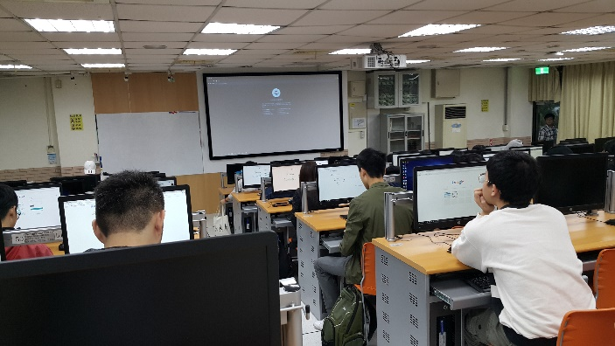 | 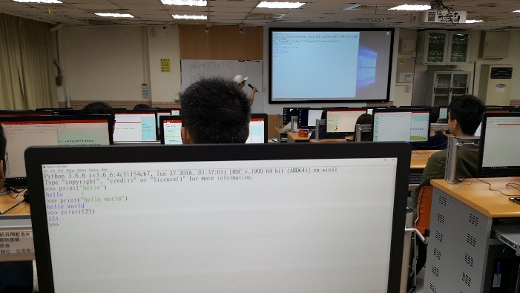

授課心得感想
請授課教師根據此次程式設計融入課程學習活動之規劃與實施，作成效自評與歷程觀察摘要，並回饋反思與心得，以期作為個人與同儕未來改善與精進教學之參考依據
鑒於大部分法律學院學生有強烈的國家考試傾向，本門課程內容對於國家考試科目無直接相關，所以要在學期初與學生加強溝通，讓學生明白學習學程式語言之必要（未來在包含法學領域之各行業都會結合大數據和相關科技應用）、重要性（程式語言所能達成之功能，
以及為何選擇Python（學習簡單且開放性套件容易上手，近年在各行業快速成長。另外，Python提取有效資訊之功能，未來可能會協助搜尋判例，利於判決之預測，對法律時實務從業人員影響重大）。

而在另外半學期法律課程方面，建議朝兩個不同面向著手：
1) 與生活貼近，此部分要特別考慮學生的社會經驗；
2) 彰顯程式語言的應用功能，幫助學生增加上課誘因和對整個課程之認同度。

